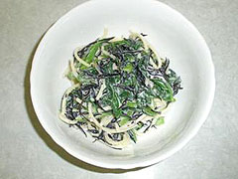
ひじきと小松菜のホットサラダ
作り方
１．ひじきは十分な水で戻して、水気をきり、さっと茹でておく。

２．小松菜は、塩を入れた湯でゆがき、３ｃｍ長さに切って水気を切っておく。

３．スパゲッティは、１／３程に折って表示通り茹で、水気を切り、ごま油を
まぶしておく。

４．市販のホワイトソースを小鍋で温め、①②③を混ぜ合わせ、塩、こしょうをして味を
ととのえる。

- 小松菜はくせやアクがなく、カロテンやビタミン類が多いので、積極的に摂りたい
冬野菜です。

材 料（４人分）
- ひじき １０ｇ
- 小松菜 １００ｇ
- スパゲッティ ５０ｇ
- ごま油 小１
- 塩 少々
- こしょう 少々
- ホワイトソース（市販） １／２缶

